**Problemas comunes en la integración del módulo Paga+Tarde**

**en Prestashop**





**Índice**

1.No se muestra el método de Pago 3

1.1Limpieza y desactivación de la caché 3

1.1.1 Desactivar / Borrar caché Prestashop 1.4 3

1.1.2 Desactivar / Borrar caché Prestashop 1.5 y Prestashop 1.6 4

1.2Comprobar que el módulo está instalado 5

2.Los pedidos no se procesan ni cambian de estado 6

2.1Tienda en mantenimiento 6

2.2Fichero validation.php no es accesible 6

3.Modificar traducciones / Añadir idioma 7

3.1Modificar traducciones en Prestashop 1.4 7

3.2Modificar traducciones en Prestashop 1.5 y Prestashop 1.6 7

4.Plantilla método de pago OK/KO desmaquetada 8

4.1Ubicación de las plantillas 8

Para solucionar la mayoría de incidencias será necesario tener acceso al backoffice de la aplicación, y en algunos casos será necesario acceso por ftp, incluso es posible que se requiera acceso a la cuenta de Pagantis para poder revisar la configuración o algún error.

# No se muestra el método de Pago

## Limpieza y desactivación de la caché

En muchos casos la caché no permite que se muestren los cambios realizados o no permite mostrar el método de pago en el frontal.

En esos casos hay que borrar la caché, Prestashop permite desactivarla a través del administrador de la plataforma, pero para garantizar que no se está utilizando, hay que borrarla manualmente.

### 1.1.1 Desactivar / Borrar caché Prestashop 1.4

Para desactivar la caché en esta versión hay que dirigirse a la sección “*Preferencias → Rendimiento*” y seleccionar “*Forzar la compilación*”, no utilizar cache y guardar.

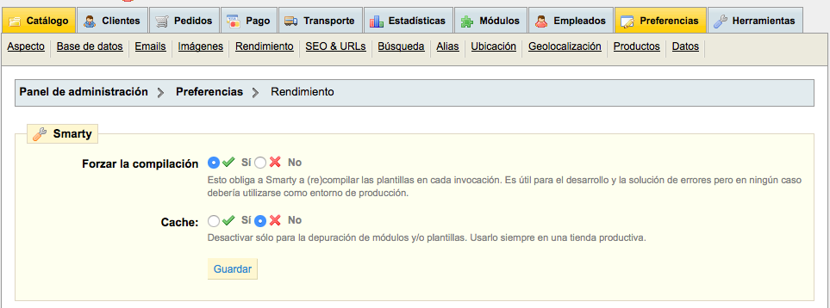

Para asegurarnos de que está borrada completamente, deberemos vaciar las carpetas ubicadas en:

*tools/smarty/compile/*

*tools/smarty/cache/*

*tools/smarty_v2/compile/*

*tools/smarty_v2/cache/*

### 1.1.2 Desactivar / Borrar caché Prestashop 1.5 y Prestashop 1.6

Para desactivar la caché en esta versión hay que dirigirse a la sección “*Parámetros Avanzados → Rendimiento*” y seleccionar “*Forzar la compilación*”, no utilizar caché en la sección de Smarty, y también seleccionar no utilizar caché en el apartado inferior “*Cache*”, y guardar.

Posteriormente hacer click en “*Limpiar la cache Smarty & Autoload*” en el caso de Prestashop 1.5, y hacer click en el botón superior “*Vaciar el caché*” en Prestashop 1.6.

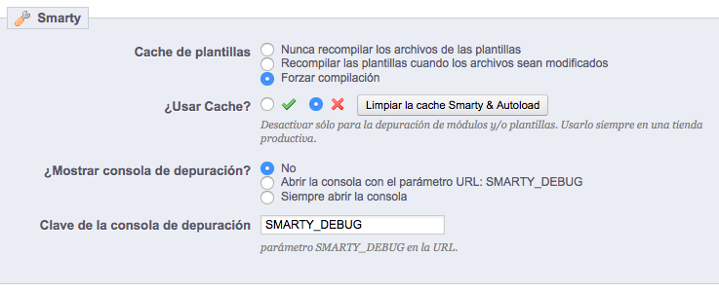

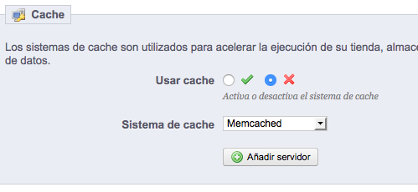

Para asegurarnos de que la caché ha sido borrada, podemos eliminar los archivos de los siguientes directorios, exceptuando el fichero *index.php*

*cache/smarty/compile*

*cache/smarty/cache*

## Comprobar que el módulo está instalado

Para comprobar que el módulo está instalado debemos dirigirnos a la sección de “*Módulos*” del backoffice y comprobar que existe el módulo “*Paga más Tarde*”, y que está instalado correctamente.

Si el módulo no aparece se tendría que volver a añadir, ya sea a través del backoffice de Prestashop, o para más seguridad se puede subir manualmente, ubicando el fichero descomprimido en la ruta:

*modules/paylater*

Es muy importante que la carpeta que contiene los archivos del módulo se llame *paylater*.

# Los pedidos no se procesan ni cambian de estado

## Tienda en mantenimiento

Si la tienda está en modo mantenimiento, en el que debemos definir que IP’s se pueden conectar a ella, no podremos finalizar los procesos de compra, ya que la llamada para finalizar el pedido la realiza el banco con una llamada server2server, y como Prestashop no tendrá configurada la IP de la máquina del banco que realiza la llamada, no le permitirá tener acceso al fichero que se encarga de validar el pedido según la respuesta.

## Fichero validation.php no es accesible

El fichero validation.php ubicado en la raíz del módulo, es el encargado de recibir la respuesta del banco y procesar el pedido en base a esta. Si este fichero no es accesible, el banco no podrá completar la petición y nuestro pedido no sé podrá validar.

Para comprobar que el fichero es accesible accedemos a él a través.  
  
*www.mitienda.com/modules/paylater/validation.php*

Donde nos deberá mostrar una página en blanco, pero nunca un error 500 por que la página no es accesible desde fuera.

En el caso de que se produzca un 500, habría que revisar la estructura del sitio web del cliente, para intentar detectar por que se está produciendo, puede ser permiso de ficheros, .htaccess muy restrictivo, etc.

# Modificar traducciones / Añadir idioma

Si el cliente quiere modificar alguno de los textos que se muestran en la página de error, o en la de compra satisfactoria, o simplemente quiere añadir las traducciones para algún idioma más, puede hacerlo modificando las traducciones de los módulos instalados.

## Modificar traducciones en Prestashop 1.4

Para modificar las traducciones en Prestashop 1.4 hay que dirigirse a la “*Herramientas → Traducciones*” en el panel de administración.

Aquí seleccionamos “*Traducciones de los módulos instalados*” y hacemos click en la bandera del idioma que queremos modificar.

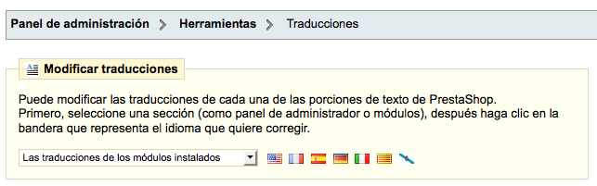

Una vez seleccionado el idioma debemos buscar el módulo “*Paga más Tarde*”, y desplegar las traducciones necesarias para modificarlas. Al finalizar simplemente hacer click en la parte inferior “*Actualizar traducciones*”

## Modificar traducciones en Prestashop 1.5 y Prestashop 1.6

En ambos casos encontramos el menú para modificar las traducciones en “*Localización → Traducciones*”.

Aquí debemos seleccionar “*Traducciones de los módulos instalados*” y “*Núcleo (ningún tema seleccionado)*” o seleccionar el tema que se esté utilizando.

En el caso de Prestashop 1.5 simplemente deberemos hacer click en la bandera del idioma que queremos modificar, y en el caso de Prestashop 1.6 lo deberemos seleccionar de una lista desplegable y hacer click en “Modificar”.

El procedimiento una vez hemos accedido a las traducciones del idioma es el mismo que en Prestashop 1.4, debemos localizar el módulo ”*Paga más Tarde*”, desplegar las traducciones, modificar las necesarias y guardar al finalizar.

**Nota**: Después de modificar las traducciones es posible que sea necesario vaciar la caché para que se muestren correctamente.

# Plantilla método de pago OK/KO desmaquetada

Las plantillas para los frontales del módulo como la página que muestra la opción de pagar con Paga+Tarde, la respuesta en caso de pago completado o pago erróneo, han sido desarrollado para las versiones standards de Prestashop, utilizando el tema que viene por defecto.

## Ubicación de las plantillas

Si el cliente utiliza un tema personalizado, o alguna forma de mostrar el checkout diferente a la standard de Prestashop, es posible que necesite algún ajuste en las plantillas del módulo.

Las plantillas que se muestran al usuario final están ubicadas en:

*modules/paylater/views/templates/front*

Donde encontramos:

error.tpl: Encargada de mostrar el mensaje de error si el pago no ha sido satisfactorio.

confirmation.tpl: Pagina de éxito en el pago.

payment.tpl: Muestra la opción de pago en el momento de realizar el pedido.

Para modificar dichas plantillas simplemente hacen falta unos ligeros conocimientos sobre HTML y Smarty.

**Nota**: Después de modificar las plantillas es posible que sea necesario vaciar la caché para que se muestren correctamente.